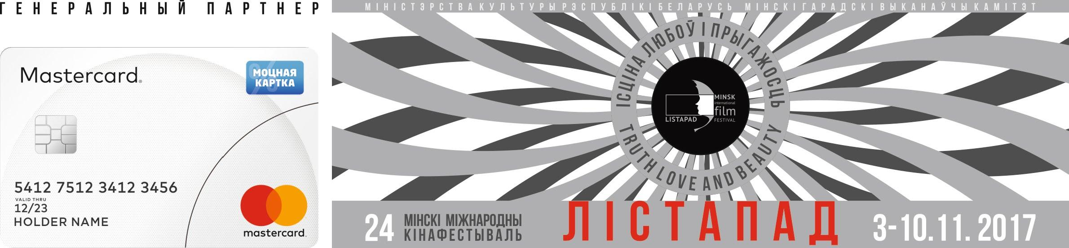

Šest českých filmů bude představeno v Minsku na filmovém festivalu Listapad

Tento rok se Česká republika zúčastní Minského mezinárodního filmového festivalu Listapad. V rámci národní soutěže a soutěže hraných filmů budou promítány české filmy Imitace a Křižáček. Další české filmy se zúčastní soutěže dokumentárních filmů (Strnadovi, Normální autistický film) a národní soutěže animovaných filmů (Moře). V rámci soutěže filmů pro děti a mládež Listapadzik bude uveden animovaný film Pátá loď.

České filmy představené na Minském mezinárodním filmovém festivalu Listapad vybírali programoví ředitelé Irina Demjanova a Igor Sukmanov. Mezi mnoha přihlášenými filmy byly tyto české filmy vybrány jako kulturně nejbohatší. Silně zapůsobily na porotu svým hlubokým významem a režijním mistrovstvím.

Filmy budou promítány ve dnech 4. - 8. listopadu 2017 v kinech Centralnyj, Bělarus, Mir a Pioněr:

Imitace (Česká republika, 17 min, režie Saša Stelčenko)
úterý 7. listopadu 2017, 21:00, Bělarus

Křižáček (Česká republika, Slovensko, Italie, 90 min, režie Václav Kadrnka)
neděle 5. listopadu, 18:30, Centralnyj

Strnadovi (Česká republika, 102 min, režie Helena Třeštíková)
neděle 5. listopadu, 21:10, Mir, sál 1

Normální autistický film (Česká republika, 88 min, režie Miroslav Janek)
úterý 7. listopadu, 17:00, Mir, sál 1

Pátá loď (Slovensko, Česká republika, 90 min, režie Iveta Grofová)
sobota 4. listopadu, 15:00, Pioněr

Moře (Bělorusko, Česká republika, 4 min, režie Margarita Tichanovič)
středa 8. listopadu, 12:00, Pioněr

24. ročník filmového festivalu Listapad se bude konat od 3. do 10. listopadu 2017 v Minsku. Vedoucím hlavní události roku je Centrum vizuálních a múzických umění ART Corporation.

Organizátory jsou Ministerstvo kultury Běloruské republiky a Minský městský výkonný výbor za účasti Národní státní televizní a rozhlasové společnosti, Národního filmového studia Bělarus, Běloruského svazu filmařů.

Podrobnější informace poskytuje tiskové středisko festivalu (e-mail: pressa@listapad.com). V publikacích o festivalu na webových stránkách a v médiích prosíme používat hashtagy #listapad, #listapad24, #лістапад, #лістапад24.

Generální partner Festivalu – MOCNA KARTKA MASTERCARD.
Oficiální partneři: Falcon Club Cinema Boutique, Kinovideoprokat, Gomeltransneft Družba, Beltelekom, prodejce vstupenek Bycard. Partner pro komunikace – Velcom. Za podpory Národního letiště Minsk.

